SIMULINK 文献复现总手册
负载与环境不确定性下
光伏—电池系统的预测控制
内容意义、核心原理、逐步搭建、结果解释与问题排查

主文献 | Batiyah 等，Energies 2022, 15, 4100
复现对象 | 9.5 kW PV、20 Ah 电池、600 V 独立直流母线
核心方法 | P&O + 四模式功率管理 + ARIMA + 非线性 MPC
对应工程 | D:\PV_MPPT\PV_Battery_MPC_Project
文档版本 | V1.0 2026-07-31

本手册的定位
它不是对论文逐句翻译，而是把论文的研究问题、公式、控制思想和实验安排转换成可执行的 Simulink 搭建步骤。论文未公开的参数会明确标记为“复现假设”，避免把工程近似误认为论文原值。

建议先通读第 1～4 章，再从第 5 章按阶段动手。

0 怎么使用这份说明书
这份手册同时服务于三种需求：理解论文、从空白模型手工复现、排查仿真发散。建议按下面的顺序使用。
- 先读第 1～4 章，弄清论文解决的矛盾、信号定义、控制分工和工程边界。
- 从第 5 章开始按阶段搭建。每完成一阶段，先执行该节的完成判据，不要一次把所有子系统接完。
- 模型能运行后，用第 17 章的论文工况验证，再用第 19 章从信号链顺序排查异常。
- 若你的目标只是修改 MPPT 周期，可直接看第 11 章；但改变周期后必须同步检查离散状态和 MPC 控制周期。
最重要的复现原则
先保证对象模型守恒、符号正确、初值一致，再调控制器。占空比打满、母线电压飞走、MPC 不收敛，很多时候并不是优化器的问题，而是对象方程、单位或初始工作点错误。

0.1 章节导航
阅读目的 | 重点章节
理解论文讲了什么、有什么意义 | 第 1～4 章
从空白 Simulink 模型开始搭建 | 第 5～16 章
理解论文图 5～14 | 第 17 章
确认当前工程与论文差异 | 第 18 章
排查发散、不收敛和模式误切换 | 第 19 章
查参数、信号顺序和文件作用 | 附录 A～C

1 整篇论文在解决什么问题
研究对象是一个没有大电网支撑的独立直流微网：光伏、锂电池和直流负载共用 600 V 直流母线。光照、温度和负载都在变化，而光伏本身没有惯性，任何功率不平衡都会立即体现在母线电容的充放电上，表现为 vdc 波动。
矛盾 | 如果不处理 | 论文的处理方式
希望 PV 始终工作在最大功率点 | 电池已满时仍有多余功率，母线电压上升 | SoC 达上限后退出 MPPT，主动限功率
负载和光照突然变化 | 母线电压产生较大过冲/跌落 | 电池快速补偿，MPC提前利用扰动预测
对象是非线性、多输入多输出 | 多个 PI 独立调节时耦合与约束难处理 | 将两个占空比放入统一非线性 MPC
电池不能过充或过放 | 寿命下降，甚至失去供电能力 | 把 SoC 上下限纳入模式逻辑与约束

1.1 论文的核心贡献与意义
把功率管理和变换器动态放在同一模型中
不是只做慢速能量调度，也不是只做单个变换器电流环，而是把 PV、电池、母线和占空比耦合起来。

把“最大功率”变成有条件的目标
在电池可充电时最大化 PV 利用率；电池满且功率过剩时，以系统安全为先，牺牲一部分光伏功率。

模式切换不是另一个控制器
通过 α 改变代价函数：正常模式跟踪 Vpv_ref，限功率模式改为压低电池电流，同时始终调节 vdc。

引入未来扰动
ARIMA 的意义是让优化器不只根据当前误差动作，而是利用未来温度、辐照度和负载预测计算下一步占空比。

1.2 论文没有完全解决的内容
- 负载切除只在流程图中出现，没有给出详细控制和仿真。
- ARIMA 的阶次、训练数据、系数和预测误差没有公开，无法数值一比一复现。
- 电池 E0、K、A、B、Rbat 以及 PV 阵列串并联结构没有完整给出。
- 实验以仿真为主，没有给出实时处理器、求解时间和硬件闭环验证。
- 预测时域设为 1，前瞻能力有限，更接近带预测扰动的一步非线性优化控制。

2 系统结构、能量流和信号定义
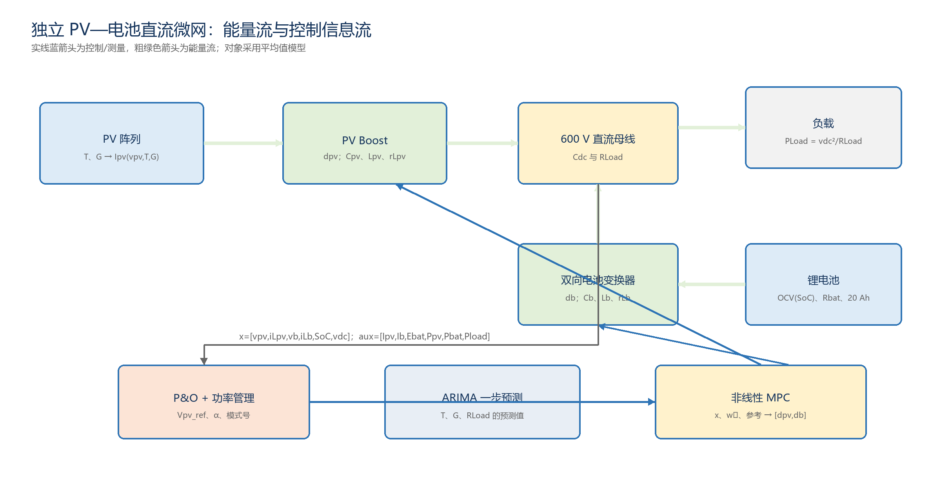
图 1 依据论文与当前工程重绘的系统与控制信息流

2.1 两个占空比各控制什么
控制量 | 物理对象 | 主要作用 | 方向直觉
dpv | PV 单向 Boost | 改变 PV 端工作电压与输出功率 | 理想稳态近似 vpv≈(1−dpv)vdc；dpv 增大通常使 vpv 降低
db | 电池双向 Boost | 改变电池向母线注入/吸收的功率 | 正负功率由 iLb 符号决定；必须统一充放电正方向

2.2 向量顺序必须固定
向量 | 顺序 | 单位/含义
x_state（6） | [vpv, iLpv, vb, iLb, SoC, vdc] | V, A, V, A, 0～1, V
u_duty（2） | [dpv, db] | 两个变换器占空比
w_actual（3） | [T, G, RLoad] | °C, W/m², Ω
aux（6） | [Ipv, Ib, Ebat, Ppv, Pbat, Pload] | A, A, V, W, W, W
mode_bus（2） | [α, modeID] | α=1 仅限功率；模式号 1～5

功率正负号
当前工程中 Pbat>0 表示电池向母线放电，Pbat<0 表示电池吸收功率充电；SoC 导数与电池端电流 Ib 的正方向必须保持一致。画图前先确认符号，否则会把“充电”误判成“放电”。

3 数学模型的原理与物理意义

3.1 PV 单二极管模型
PV 电流不是一个简单常数，而是 vpv、温度 T 和辐照度 G 的非线性函数。辐照度主要改变短路电流和最大功率，温度主要改变开路电压。论文用单二极管模型并建议 Newton–Raphson 求隐式电流；当前工程先离线生成三维电流表，仿真时查表，以提高稳定性和速度。
Ipv = Iph − Io{exp[(vpv + Ipv·Rs)/(a·Ns·Vt)] − 1} − (vpv + Ipv·Rs)/Rsh
工程意义：这个方程决定 P–V 曲线的形状，也决定 P&O 能否看到正确的最大功率点。若静态 PV 曲线不对，后续任何 MPPT 或 MPC 调参都没有意义。

3.2 PV Boost 平均值动态
dvpv/dt = (Ipv − iLpv)/Cpv
diLpv/dt = [−rLpv·iLpv + vpv − (1−dpv)·vdc]/Lpv
第一式是 PV 端电容的电流平衡；otr第二式是电感电压平衡。采用平均值模型意味着不显式产生 10 kHz PWM 纹波，只保留一个开关周期的平均效应。

3.3 电池、SoC 与双向变换器
Ib = (Ebat(SoC) − vb)/Rbat；dSoC/dt = −Ib/(3600·Q)
dvb/dt = (Ib − iLb)/Cb
diLb/dt = [−rLb·iLb + vb − (1−db)·vdc]/Lb
Ebat 是开路电压，vb 是电池端电容电压，iLb 是变换器电感电流。电池容量 Q 用 Ah 给出，所以积分时必须乘 3600 转成 A·s。
论文公式中的一个重要疑点
论文式 (12) 的 SoC 行写成了 Ebat−x4，但按状态定义 x4=iLbat，单位不相容；应使用电池端电压 x3，或直接使用 Ib。当前工程采用 dSoC/dt=−Ib/(3600Q)。自己搭建时不要机械照抄该处。

3.4 直流母线与功率平衡
dvdc/dt = [(1−dpv)iLpv + (1−db)iLb − vdc/RLoad]/Cdc
母线电压本质上是功率不平衡的积分结果：进入母线的电流大于负载电流，Cdc 被充电，vdc 上升；反之下降。因此母线电压是判断功率管理是否成功的核心信号。

4 从论文到工程的完整复现路线
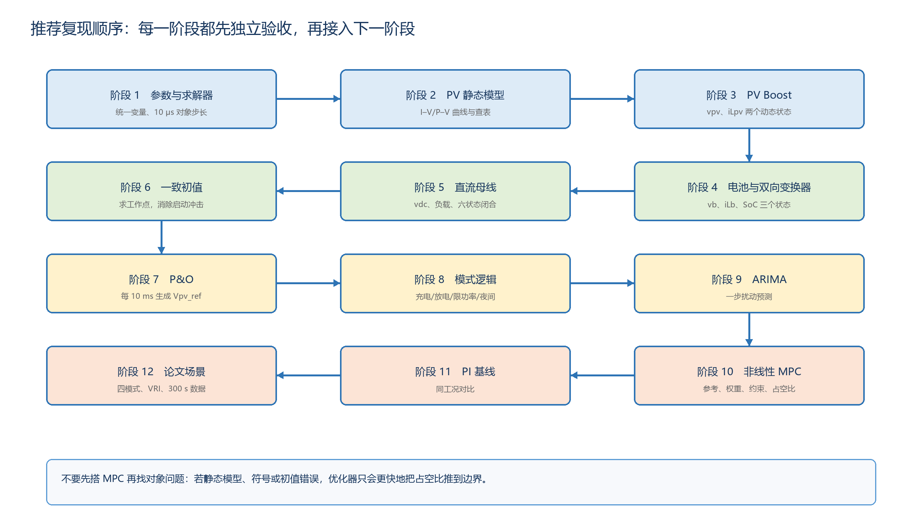
图 2 推荐的十二阶段复现顺序
阶段 | 保存点建议 | 不要进入下一阶段的条件
1～2 参数/PV | PV_Static_Check.slx 或独立脚本 | I–V/P–V 曲线无最大值、出现 NaN
3～5 六状态对象 | PV_Battery_Plant.slx | 恒定占空比下状态发散或功率不守恒
6 工作点 | 记录 x0、u0、w0 | t=0 出现巨大冲击，初始母线非 600 V
7～9 离散监督层 | MPPT_PMS_Forecast.slx | 采样周期不一致、模式互相重叠
10～11 控制器 | MPC_PI_Comparison.slx | MPC 不可行、PI 单独都无法稳定
12 场景验证 | 最终 PV_Battery_MPC.slx | 没有逐模式验收就直接跑 300 s

当前可直接参考的工程
模型：D:\PV_MPPT\PV_Battery_MPC_Project\models\PV_Battery_MPC.slx；脚本：D:\PV_MPPT\PV_Battery_MPC_Project\scripts。建议自己搭建时新建模型，不要覆盖已验证工程。

5 阶段 1：建立工程、参数和求解器
本阶段做什么 | 为什么要做 | 完成后得到什么
创建工程目录、初始化脚本和空白模型。 | 所有子系统引用同一组变量，避免单位和数值散落在模块里。 | 一个能加载参数、能编译的空白顶层模型。

5.1 文件结构
文件/目录 | 作用
models/PV_Battery_MPC.slx | 最终顶层模型
scripts/pvbatt_parameters.m | 集中保存论文参数与复现假设
scripts/pvbatt_initialize.m | 生成查表、工况、工作点和 nlmpc 对象
scripts/pvbatt_*model*.m | PV、电池和六状态预测函数
scripts/pvbatt_build_scenario.m | 生成比较、四模式和 300 s 场景
scripts/run_paper_scenario.m | 使用 SimulationInput 启动仿真

5.2 模型配置参数
配置项 | 设置 | 用处
Solver type | Fixed-step | 保证对象步长、控制周期和日志对齐
Solver | ode4 (Runge-Kutta) | 连续平均值对象的固定步长积分
Fixed-step size | 1e-5 s | 对应论文样本时间 10 μs
Start time | 0 | 统一场景时间轴
Stop time | ScenarioStopTime | 由场景脚本切换 1/3/16/300 s
Return workspace outputs | on | 通过 SimulationOutput 读取日志

5.3 操作步骤
- 新建空白模型，命名为 PV_Battery_MPC_manual.slx；把模型和 scripts 目录加入 MATLAB 路径。
- 复制或自行建立 pvbatt_parameters.m。所有值使用 SI 单位：F、H、Ω、V、A、s；SoC 用 0～1。
- 在仿真前执行 pvbatt_initialize。不要把大量参数写在模型回调里，调试时应能从命令行单独运行初始化。
- 先设置 fixed-step ode4 和 1e-5 s，再开始搭对象；后续不要让某个连续模块自行继承成不一致步长。

完成判据
- 初始化后工作区存在 PVBATT_P、x0、u0、w0、scenario_w。
- 模型更新图时没有“未定义变量”错误。
- 所有参数单位已统一为 SI。

常见问题与处理
现象 | 原因 | 处理
变量未定义 | 脚本路径没加入，或初始化未执行 | 先运行 pvbatt_initialize，再更新模型
仿真极慢 | 误用了开关级器件或可变步长 | 本阶段使用平均值模型与 fixed-step ode4
结果相差 1000 倍 | mH/μF/kW 未换算 | 参数脚本中统一乘 1e−3、1e−6、1e3

6 阶段 2：建立 PV 静态模型和三维查表
本阶段做什么 | 为什么要做 | 完成后得到什么
实现 Ipv(vpv,T,G)。 | 为对象和预测器提供连续、快速、可重复的 PV 电流。 | 三维查表及经过验证的 I–V/P–V 曲线。

6.1 推荐做法
先用脚本按照单二极管方程在电压、温度和辐照度网格上求 Ipv，再把结果保存为 PV_I_TABLE。当前工程使用 9 串 × 5 并的阵列假设，额定功率 9×5×213.15=9.59175 kW。论文只给出约 9.5 kW，没有公开阵列排布。
模块 | 关键设置 | 连接
n-D Lookup Table | Dimensions=3；Table=PV_I_TABLE | 输入 1=vpv，输入 2=T，输入 3=G
Breakpoints 1 | PV_V_BP，严格递增 | 覆盖 0 到阵列开路电压附近
Breakpoints 2 | PV_T_BP，严格递增 | 覆盖所有场景温度
Breakpoints 3 | PV_G_BP，严格递增 | 包含 0 与 1000 W/m²
插值/外推 | 线性插值；边界夹紧 | 避免超出表格时产生异常电流

6.2 检查曲线
- 在 T=25°C、G=1000 W/m² 下扫 vpv，绘制 I–V 与 P–V。
- 阵列最大功率应接近 9.59 kW，最大功率电压约 9×29=261 V。
- G 降低时电流和最大功率明显降低；温度升高时开路电压通常降低。
- 电压超过开路电压附近时，电流应接近 0，不能成为巨大负值。

完成判据
- P–V 曲线只有一个主峰。
- STC 最大功率和额定值误差在可接受范围内。
- 查表在整个场景范围内不产生 NaN/Inf。

常见问题与处理
现象 | 原因 | 处理
查表维度不匹配 | 表格维度顺序与三个断点顺序不同 | 固定为 V×T×G，并检查 size(PV_I_TABLE)
MPP 电压错误 | 模块电压与阵列电压混用 | 串联数只放大电压，并联数只放大电流
Newton 求解不收敛 | 初值差或指数溢出 | 离线生成表并限制指数；仿真中不迭代求根

7 阶段 3：搭建 PV Boost 平均值子系统
本阶段做什么 | 为什么要做 | 完成后得到什么
用 Integrator、Sum、Gain 和 Product 实现 vpv、iLpv 动态。 | 把占空比对 PV 工作点的影响变成可控对象。 | 输入 [dpv,w]，输出 PV 两个状态和 Ppv。

7.1 端口
端口 | 宽度 | 内容
u_duty | 2 | [dpv,db]，本分支取第 1 个
w_actual | 3 | [T,G,RLoad]，本分支取 T、G
内部输出 | — | vpv、iLpv、Ipv、Ppv

7.2 模块与设置
模块名 | 类型/设置 | 表达式或连接
Duty_Split | Demux，2 输出 | 取 dpv
One_Minus_Dpv | Sum，符号 +−；Constant=1 | 1−dpv
PV_Current_Lookup | 3-D Lookup Table | Ipv(vpv,T,G)
PV_Capacitor_KCL | Sum，+− | Ipv−iLpv
Inv_Cpv | Gain=1/Cpv | 得到 dvpv/dt
PV_Voltage_State | Integrator，IC=x0(1) | 输出 vpv
PV_Inductor_R_Drop | Gain=rLpv | rLpv·iLpv
PV_Bus_Voltage_Term | Product | (1−dpv)·vdc
PV_Inductor_KVL | Sum，+−− | vpv−rLpv·iLpv−(1−dpv)vdc
Inv_Lpv | Gain=1/Lpv | 得到 diLpv/dt
PV_Inductor_Current_State | Integrator，IC=x0(2) | 输出 iLpv
PV_Source_Power | Product | Ppv=vpv·Ipv

完成判据
- 恒定 T、G、vdc、dpv 下 vpv 和 iLpv 收敛。
- Ppv 与 vpv×Ipv 完全一致。
- 增大 dpv 时 vpv 的变化方向符合模型直觉。

常见问题与处理
现象 | 原因 | 处理
vpv 立即变负 | KVL 中 (1−d)vdc 符号或 Sum 顺序错误 | 逐项观察三路电压，确认 +−−
iLpv 高频发散 | Lpv/Cpv 单位错或步长过大 | 确认 10 mH、300 μF、1e−5 s
Ppv 大于额定数倍 | 阵列并联数重复放大 | 查表输出应已经是阵列总电流

8 阶段 4：搭建电池、SoC 和双向变换器
本阶段做什么 | 为什么要做 | 完成后得到什么
实现 Ebat(SoC)、Ib、vb、iLb 和 SoC 积分。 | 电池是维持功率平衡和母线电压的执行器。 | 能正确表现充电、放电和 SoC 变化方向的电池分支。

8.1 当前工程的电池近似
论文给出了较完整的充放电电压公式，但没有提供 E0、K、A、B、Rbat。当前工程因此使用可替换的 OCV–SoC 一维查表和 Rbat=0.08 Ω。这个近似适合控制结构复现，不适合声称精确复现电池端电压。
模块名 | 设置 | 表达式
Battery_OCV_Lookup | 1-D Lookup；BP=BAT_SOC_BP；Table=BAT_OCV_TABLE | Ebat(SoC)
Battery_Voltage_Drop | Sum，+− | Ebat−vb
Battery_Resistance | Gain=1/Rbat | Ib=(Ebat−vb)/Rbat
Battery_Capacitor_KCL | Sum，+− | Ib−iLb
Inv_Cb | Gain=1/Cb | dvb/dt
Battery_Voltage_State | Integrator，IC=x0(3) | vb
One_Minus_Db | Sum，+− | 1−db
Battery_Inductor_KVL | Sum，+−− | vb−rLb·iLb−(1−db)vdc
Inv_Lb | Gain=1/Lb | diLb/dt
Battery_Inductor_Current_State | Integrator，IC=x0(4) | iLb
SoC_Coulomb_Counting | Gain=−1/(3600Q) | dSoC/dt
Battery_SoC_State | Integrator；IC=x0(5)；限制 0～1 | SoC

8.2 必须先做的符号试验
- 令电池向母线输出正功率，检查 Ib>0、Pbat>0、SoC 下降。
- 令电池吸收母线多余功率，检查 Ib<0、Pbat<0、SoC 上升。
- 若上述任一方向相反，先修正符号，不要用负增益在绘图阶段补救。

完成判据
- 充电与放电时 SoC 方向正确。
- SoC 始终限制在 0～1。
- 电池端电压处于合理范围且没有瞬间跳成极大值。

常见问题与处理
现象 | 原因 | 处理
充电时 SoC 下降 | Ib 正方向或 SoC 增益符号错 | 统一“放电 Ib 为正”，SoC 增益使用负号
vb 快速振荡 | Cb 很小且初值不一致 | 用工作点 x0(3)；对象步长保持 10 μs
电池无法满足负载 | 工作点二次方程判别式小于零 | 降低初始负载或更换电池参数/额定能力

9 阶段 5：搭建直流母线并组成六状态对象
本阶段做什么 | 为什么要做 | 完成后得到什么
把 PV、电池和负载电流汇入 Cdc。 | 母线是所有能量耦合的节点，也是主控制目标。 | 完整六状态平均值对象 PV_Battery_Averaged_Plant。

模块名 | 设置 | 表达式
PV_Bus_Current | Product | (1−dpv)iLpv
Battery_Bus_Current | Product | (1−db)iLb
Load_Current | Product 设为除法 | vdc/RLoad
DC_Bus_KCL | Sum，++− | Ipv_bus+Ib_bus−Iload
Inv_Cdc | Gain=1/Cdc | dvdc/dt
DC_Bus_Voltage_State | Integrator，IC=x0(6) | vdc
Load_Power | Product | vdc²/RLoad
Battery_Bus_Power | Product | (1−db)vdc·iLb
State_Vector | Mux，6 输入 | [vpv,iLpv,vb,iLb,SoC,vdc]
Aux_Vector | Mux，6 输入 | [Ipv,Ib,Ebat,Ppv,Pbat,Pload]

9.1 功率守恒检查
误差 ≈ Ppv + Pbat − Pload − d(½Cdc·vdc²)/dt − 变换器电阻损耗
稳态时母线电容储能变化接近 0，Ppv+Pbat 应接近 Pload 加损耗。瞬态时不能只用三种功率直接相等，因为 Cdc 正在吸收或释放能量。

完成判据
- 六个状态的顺序与脚本完全一致。
- 恒定工况下 vdc 能在工作点附近保持有限。
- 稳态功率差可由电阻损耗解释。

常见问题与处理
现象 | 原因 | 处理
vdc 单调上升 | 进入母线的两路电流都取正但电池实际在充电 | 检查 iLb 与 Pbat 正方向、(1−db)乘积
vdc 单调下降 | 负载用 P/v 而场景传入的是 R，或反之 | 当前 w(3) 必须是 RLoad；Iload=vdc/RLoad
母线初始冲击很大 | x0/u0 不满足稳态方程 | 进入阶段 6 求一致工作点

10 阶段 6：计算一致初始工作点
本阶段做什么 | 为什么要做 | 完成后得到什么
根据初始 T、G、负载和 SoC 求 x0、u0。 | 避免积分器从互相矛盾的状态起步，引发假瞬态甚至数值发散。 | 一组满足静态方程的六状态和两个占空比。

10.1 计算顺序
- 固定 vdc=600 V、初始 SoC、温度、辐照度和负载功率。
- 扫描 PV P–V 曲线找到 MPP，得到 vpv、Ipv、Ppv，并令 iLpv≈Ipv。
- 由负载功率减去 PV 功率，得到初始电池所需功率。
- 结合 OCV、Rbat 和电感电阻求 iLb、vb。
- 由稳态电感方程求 dpv 和 db；最后检查两者在允许范围内。

10.2 当前 comparison 场景的参考初值
变量 | 当前工程值 | 说明
x0 | [248.117469, 18.443148, 299.298439, 8.769514, 0.8, 600] | T=35°C、G=500 W/m²、负载 7.2 kW
u0 | [0.586778271, 0.501315427] | PV 与电池占空比
w0 | [35, 500, 50] | RLoad=600²/7200=50 Ω
Ppv0 | 4576.067 W | 温度和半辐照度下的阵列功率
电池需补功率 | 2623.933 W | 负载减去 PV 功率

完成判据
- 所有 x0/u0/w0 为有限实数。
- 0<dpv,db<1，且建议留有 0.02～0.95 的实际裕度。
- 用 u0 启动时 vdc 不出现无物理意义的大尖峰。

常见问题与处理
现象 | 原因 | 处理
判别式≤0 | 初始负载超过假设电池能力 | 降低负载、增大电池电压/能力或修改等效参数
占空比越界 | 目标工作点无法由当前拓扑实现 | 检查 600 V 母线与源侧电压变比
启动仍有尖峰 | 查表插值点与工作点计算方法不同 | 对象和工作点必须调用同一 PV/OCV 函数

11 阶段 7：搭建 P&O 最大功率点参考发生器
本阶段做什么 | 为什么要做 | 完成后得到什么
用 vpv、Ipv 每 10 ms 更新 Vpv_ref。 | 让 MPC 知道正常模式下 PV 应跟踪哪个工作电压。 | 有边界、有死区、无代数环的离散 P&O 子系统。

论文中的 P&O 输出是 PV 参考电压，不是直接输出占空比。MPC 再通过 dpv 让 vpv 跟踪这个参考。因此本项目的 P&O 与前一份“直接扰动占空比”的第二阶段模型用途不同。
模块组 | 设置 | 作用
Vpv_Sample / Ipv_Sample | Zero-Order Hold，Ts=0.01 s | 把连续对象信号送入离散算法
PV_Power | Product | P=V×I
Previous_Power | Unit Delay；Ts=0.01；IC=MPPT_P_init | 保存 P(k−1)
Previous_Voltage | Unit Delay；Ts=0.01；IC=MPPT_V_init | 保存 V(k−1)
Delta_Power / Delta_Voltage | Sum，+− | ΔP、ΔV
PO_Direction_Indicator | Product | ΔP·ΔV
Move_Right | Relational >=0 | 决定参考电压增/减
Power_Deadband | 1 W | 变化过小时保持
Positive/Negative Step | ±0.25 V | 每次扰动幅值
Previous_Voltage_Reference | Unit Delay；Ts=0.01；IC=MPPT_V_init | 保存 Vref(k−1)
Voltage_Reference_Limits | Saturate：180～315 V | 防止参考跑出可用范围

11.1 实际周期怎么改
当前工程的实际 MPPT 周期由 p.mppt.sampleTime=p.controller.interval=0.01 s 决定，并体现在所有 ZOH 和 Unit Delay 的 SampleTime=0.01。若要改为 2 ms，应同时改控制器间隔、P&O 的 ZOH/Delay、ARIMA 的 ZOH/Delay、PI 离散积分增量以及 nlmpcobj.Ts；不能只改一个模块。
要改的位置 | 从 10 ms 改到 2 ms 时
p.controller.interval | 0.01 → 0.002
p.mppt.sampleTime | 保持等于 controller.interval
P&O 所有 ZOH/Unit Delay | 0.01 → 0.002，初值不变
ARIMA 所有 ZOH/Unit Delay | 0.01 → 0.002
PI 积分增益离散化 | Ki×0.01 → Ki×0.002
nlmpcobj.Ts | 自动跟随 controller.interval
预测器子步 | 重新选择 predictionSubsteps，保证内部积分步长足够小

周期、步长与抖动
周期更短不一定更好：测量噪声尚未衰减时频繁扰动，会使 ΔP 符号反复变化。先保持 10 ms / 0.25 V 跑通；再单独扫描周期与电压步长，并比较跟踪时间和稳态功率纹波。

完成判据
- Vpv_ref 始终位于 180～315 V。
- 恒定环境下 Vpv_ref 最终在 MPP 附近小幅往返。
- 离散环内没有直接馈通代数环。

常见问题与处理
现象 | 原因 | 处理
参考电压单向跑到边界 | ΔP/ΔV 符号或 Switch 真/假输入接反 | 手工制造一次升压/降压并检查方向
完全不更新 | 死区过大或 ZOH/Delay 周期未执行 | 先把死区设小并显示采样命中
MPP 附近抖动大 | 周期太短或步长太大 | 增加周期、减小 0.25 V 步长或采用自适应步长

12 阶段 8：搭建四模式功率管理逻辑
本阶段做什么 | 为什么要做 | 完成后得到什么
根据 Ppv、Pload、SoC 和 G 产生 α 与 modeID。 | 决定当前应优先 MPPT、电池充放电、限功率还是夜间供电。 | 互斥、可解释、能覆盖边界条件的模式逻辑。

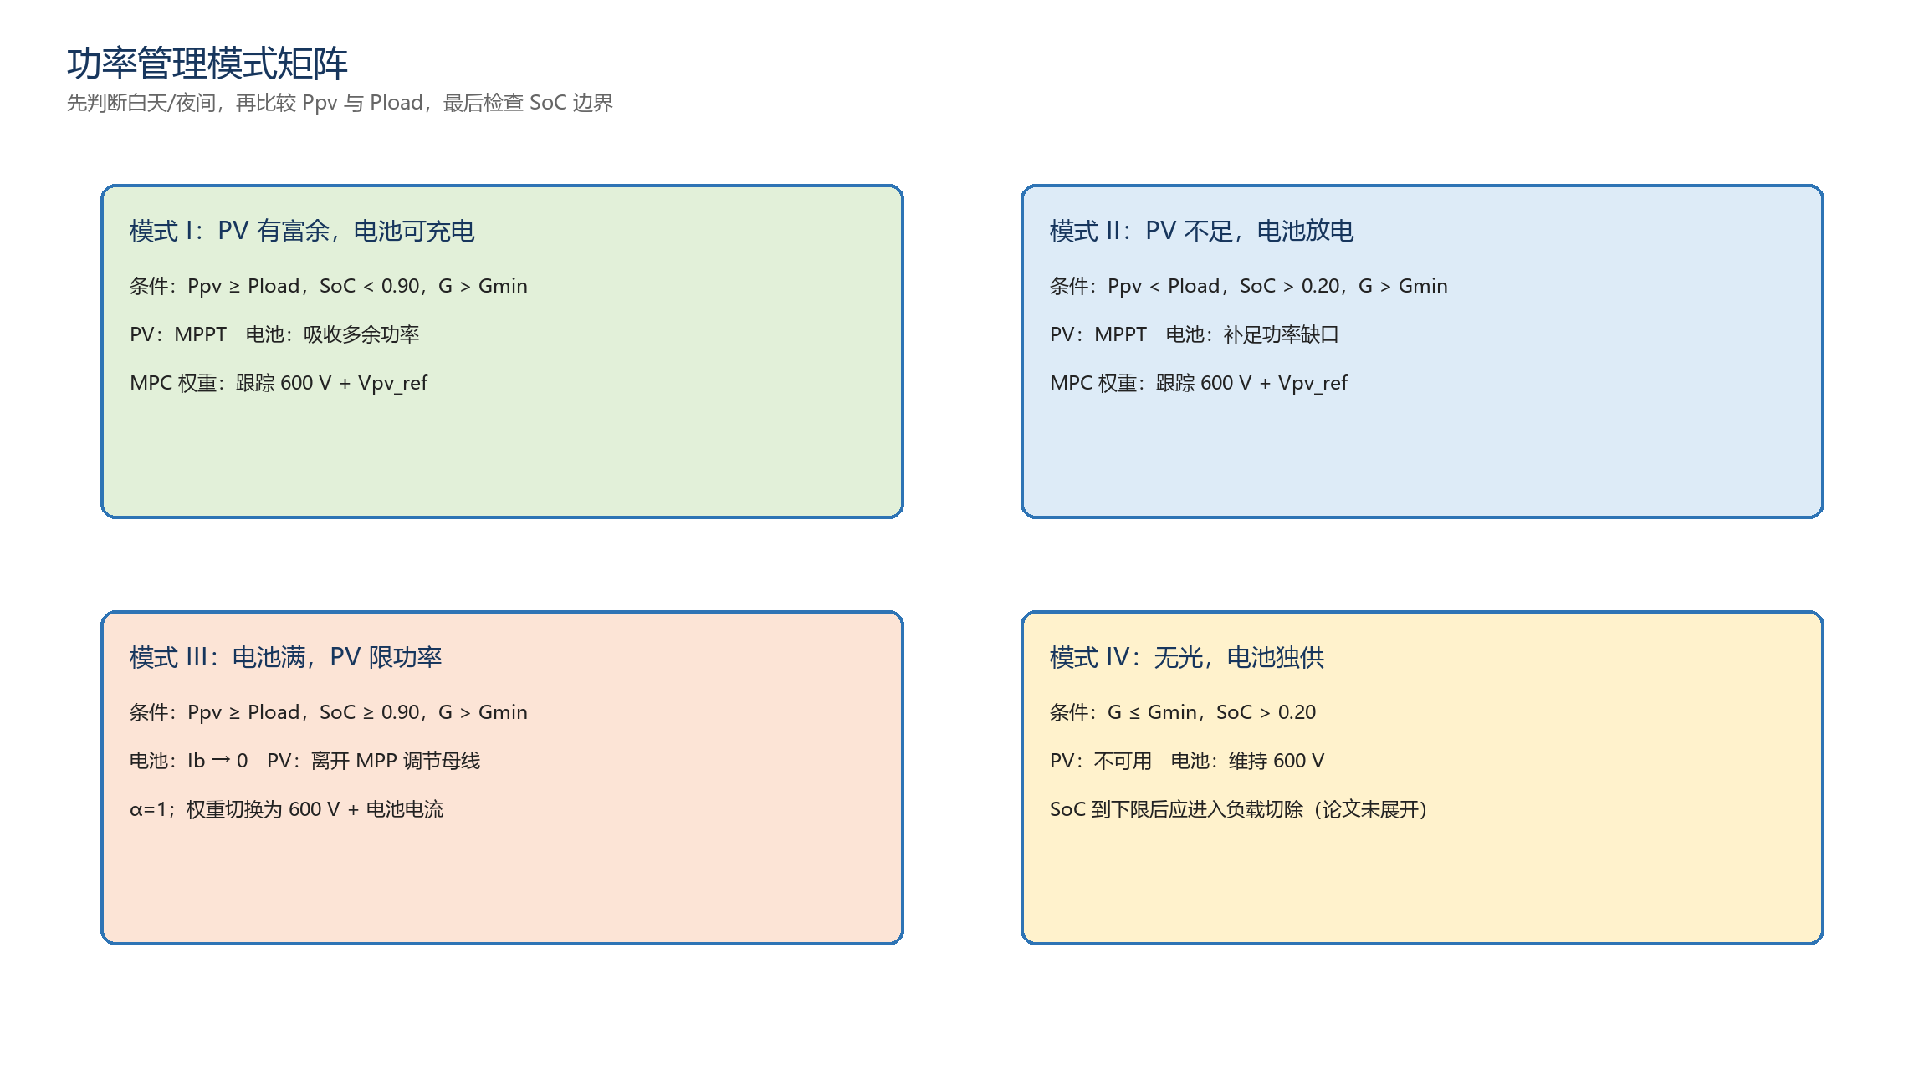
图 3 四种工作模式及其控制目标

12.1 模块设置
判断 | 模块/阈值 | 输出
PV_Surplus | Relational：Ppv ≥ Pload | 功率有富余
SoC_High | Relational：SoC ≥ 0.90 | 达到充电上限
SoC_Above_Min | Relational：SoC > 0.20 | 允许放电
Night_or_Cloud | Relational：G ≤ 1e−3 | PV 不可用
Daylight | NOT Night_or_Cloud | 白天有效
Mode I | Surplus AND NOT High AND Daylight | modeID=1
Mode II | NOT Surplus AND AboveMin AND Daylight | modeID=2
Mode III | Surplus AND High AND Daylight | modeID=3，α=1
Mode IV | Night AND AboveMin | modeID=4
Load shedding | NOT(Mode I OR II OR III OR IV) | modeID=5

12.2 建议增加但当前模型未加的工程措施
- SoC 上下限加入滞环，例如进入限功率用 0.90，退出用 0.895，避免边界抖动。
- Ppv−Pload 比较加入功率死区，避免两者接近时 Mode I/II 频繁切换。
- 模式最小保持时间或权重渐变，减少硬切换引起的占空比突变。
- 把负载切除实现为真实负载分级逻辑，而不是只输出 modeID=5。

完成判据
- 任意输入组合最多只有一个模式为真。
- Mode III 时 α=1，其余模式 α=0。
- SoC≤0.20 且功率不足时进入 modeID=5，而不是继续放电。

常见问题与处理
现象 | 原因 | 处理
模式号为 0 | 逻辑存在未覆盖组合 | 增加 Any_Valid_Mode 和负载切除兜底
模式号跳动 | 阈值无滞环、功率噪声大 | 加入迟滞/死区/保持时间
夜间仍进入 Mode II | Daylight 条件漏接 | Mode I～III 均与 Daylight 相与

13 阶段 9：搭建 ARIMA 一步预测
本阶段做什么 | 为什么要做 | 完成后得到什么
对 T、G、RLoad 生成下一控制步预测。 | MPC 的状态转移需要未来扰动，而不是只知道当前值。 | 与控制周期同步的 w_forecast=[T̂,Ĝ,R̂]。

完整 ARIMA(p,d,q) 包含差分、自回归和移动平均误差项。论文只说明采用 ARIMA，没有公开阶次和系数。当前工程用一个透明的一阶差分预测分支：
ŵ(k+1) = w(k) + φ·[w(k) − w(k−1)]
模块组 | 设置
Disturbance_Split | Demux：T、G、RLoad
三个 Sample | Zero-Order Hold，Ts=0.01 s
三个 Previous | Unit Delay，Ts=0.01；IC=w0 对应分量
三个 Delta | 当前值−上一拍
三个 AR Gain | ARIMA_Phi_T/G/R
三个 Forecast Sum | 当前值+φ·差分
Forecast_Vector | Mux：[T̂,Ĝ,R̂]

当前 φ=0 的意义
φ=0 时预测值等于当前测量，即 ARIMA(0,1,0) 的持久性基线。它能让接口和控制流程完整，但不代表论文真实预测器已经复现。若要研究预测价值，必须用历史数据识别阶次和系数，并单独报告预测误差。

完成判据
- 阶跃前后预测值有限且单位不变。
- φ=0 时 w_forecast 与当前采样值一致。
- 改变 φ 后先检查预测误差，再接入 MPC。

常见问题与处理
现象 | 原因 | 处理
预测超出物理范围 | φ 大、阶跃大、无边界 | 对 G≥0、RLoad≥最小值、温度范围加限幅
预测没有作用 | Np=1 且 φ=0 | 这属于当前基线；增大时域前先识别预测器
启动第一拍异常 | Previous 初值不是 w0 | Unit Delay 初值逐项使用 w0(1:3)

14 阶段 10：建立非线性 MPC 预测模型
本阶段做什么 | 为什么要做 | 完成后得到什么
建立 nlmpc 对象、离散状态函数、输出函数和约束。 | 把六状态非线性对象用于下一步预测与优化。 | 可通过 validateFcns 的 nlmpcobj_pvbatt。

14.1 对象配置
项目 | 当前设置 | 意义
状态数 | 6 | vpv、iLpv、vb、iLb、SoC、vdc
输出数 | 3 | [vdc,vpv,iLb]
MV | 2；索引 [1,2] | dpv、db
MD | 3；索引 [3,4,5] | T、G、RLoad
Ts | 0.01 s | 控制间隔
Prediction horizon | 1 | 只预测下一步
Control horizon | 1 | 只优化当前一步
MV 范围 | 0～1；实际施加 0.02～0.95 | 理论与工程裕度
MV rate | 每步 ±0.05 | 限制占空比突变
SoC 状态约束 | 0.20～0.90 | 防过充/过放
Solver | SQP；MaxIterations=20 | 非线性约束优化
次优解 | UseSuboptimalSolution=true | 迭代未完全收敛时维持控制连续性

14.2 预测状态函数
论文式 (13) 说用前向 Euler 离散。当前工程为了数值稳健，控制周期 10 ms 内用 RK4 分 10 个子步积分；同时把电池端电容在预测器中近似为准稳态 vb=OCV−Rbat·iLb，并令预测模型的 dvb/dt=0。真实对象仍保留六个连续状态。
这是结构复现，不是离散算法一比一复现
RK4、十子步和电池电容准稳态是当前工程的数值处理。它们提高 Np=1 预测器的条件性，但会使当前结果与论文的前向 Euler 实现产生差异。若做学术复现实验，应把两种离散方法都测试并报告。

14.3 输出函数与模式相关权重
模式 | 参考向量 | 输出权重
正常：I/II/IV | [600, Vpv_ref, 0] | [0.75, 0.15, 0]
限功率：III | [600, Vpv_ref, 0] | [0.75, 0, 0.15]

始终调节 vdc；正常模式调节 vpv 跟踪 P&O 参考；Mode III 不再追求 MPP，而是让电池电流接近 0，由 PV 限功率承担母线调节。占空比变化率权重为 [0.10,0.10]。

完成判据
- validateFcns 无状态/输出维度错误。
- x、MV、MD 的顺序与 Simulink 端口一致。
- SoC 和占空比约束在对象的同一单位体系中。

常见问题与处理
现象 | 原因 | 处理
validateFcns 失败 | StateFcn 输入维度或输出列向量不对 | combinedInput 固定为 [dpv,db,T,G,R]，返回 6×1
优化器不可行 | 工作点靠近约束、速率限制太紧 | 先放宽 RateMin/Max，检查 x0 与 SoC 边界
求解很慢 | 状态尺度差异大、预测函数过重 | 查表代替求根；设置 ScaleFactor；减少不必要迭代
出现零权重警告 | 3 个 OV 但只有 2 个 MV，且某模式关闭一个目标 | 当前是有意的模式权重；调试时确认未误关 vdc 权重

15 阶段 11：在 Simulink 中连接 Nonlinear MPC Controller
本阶段做什么 | 为什么要做 | 完成后得到什么
把状态、参考、上一拍控制、预测扰动和在线权重接入 MPC 模块。 | 将脚本中的优化器对象真正用于闭环。 | 每 10 ms 输出 [dpv,db] 的 MPC 子系统。

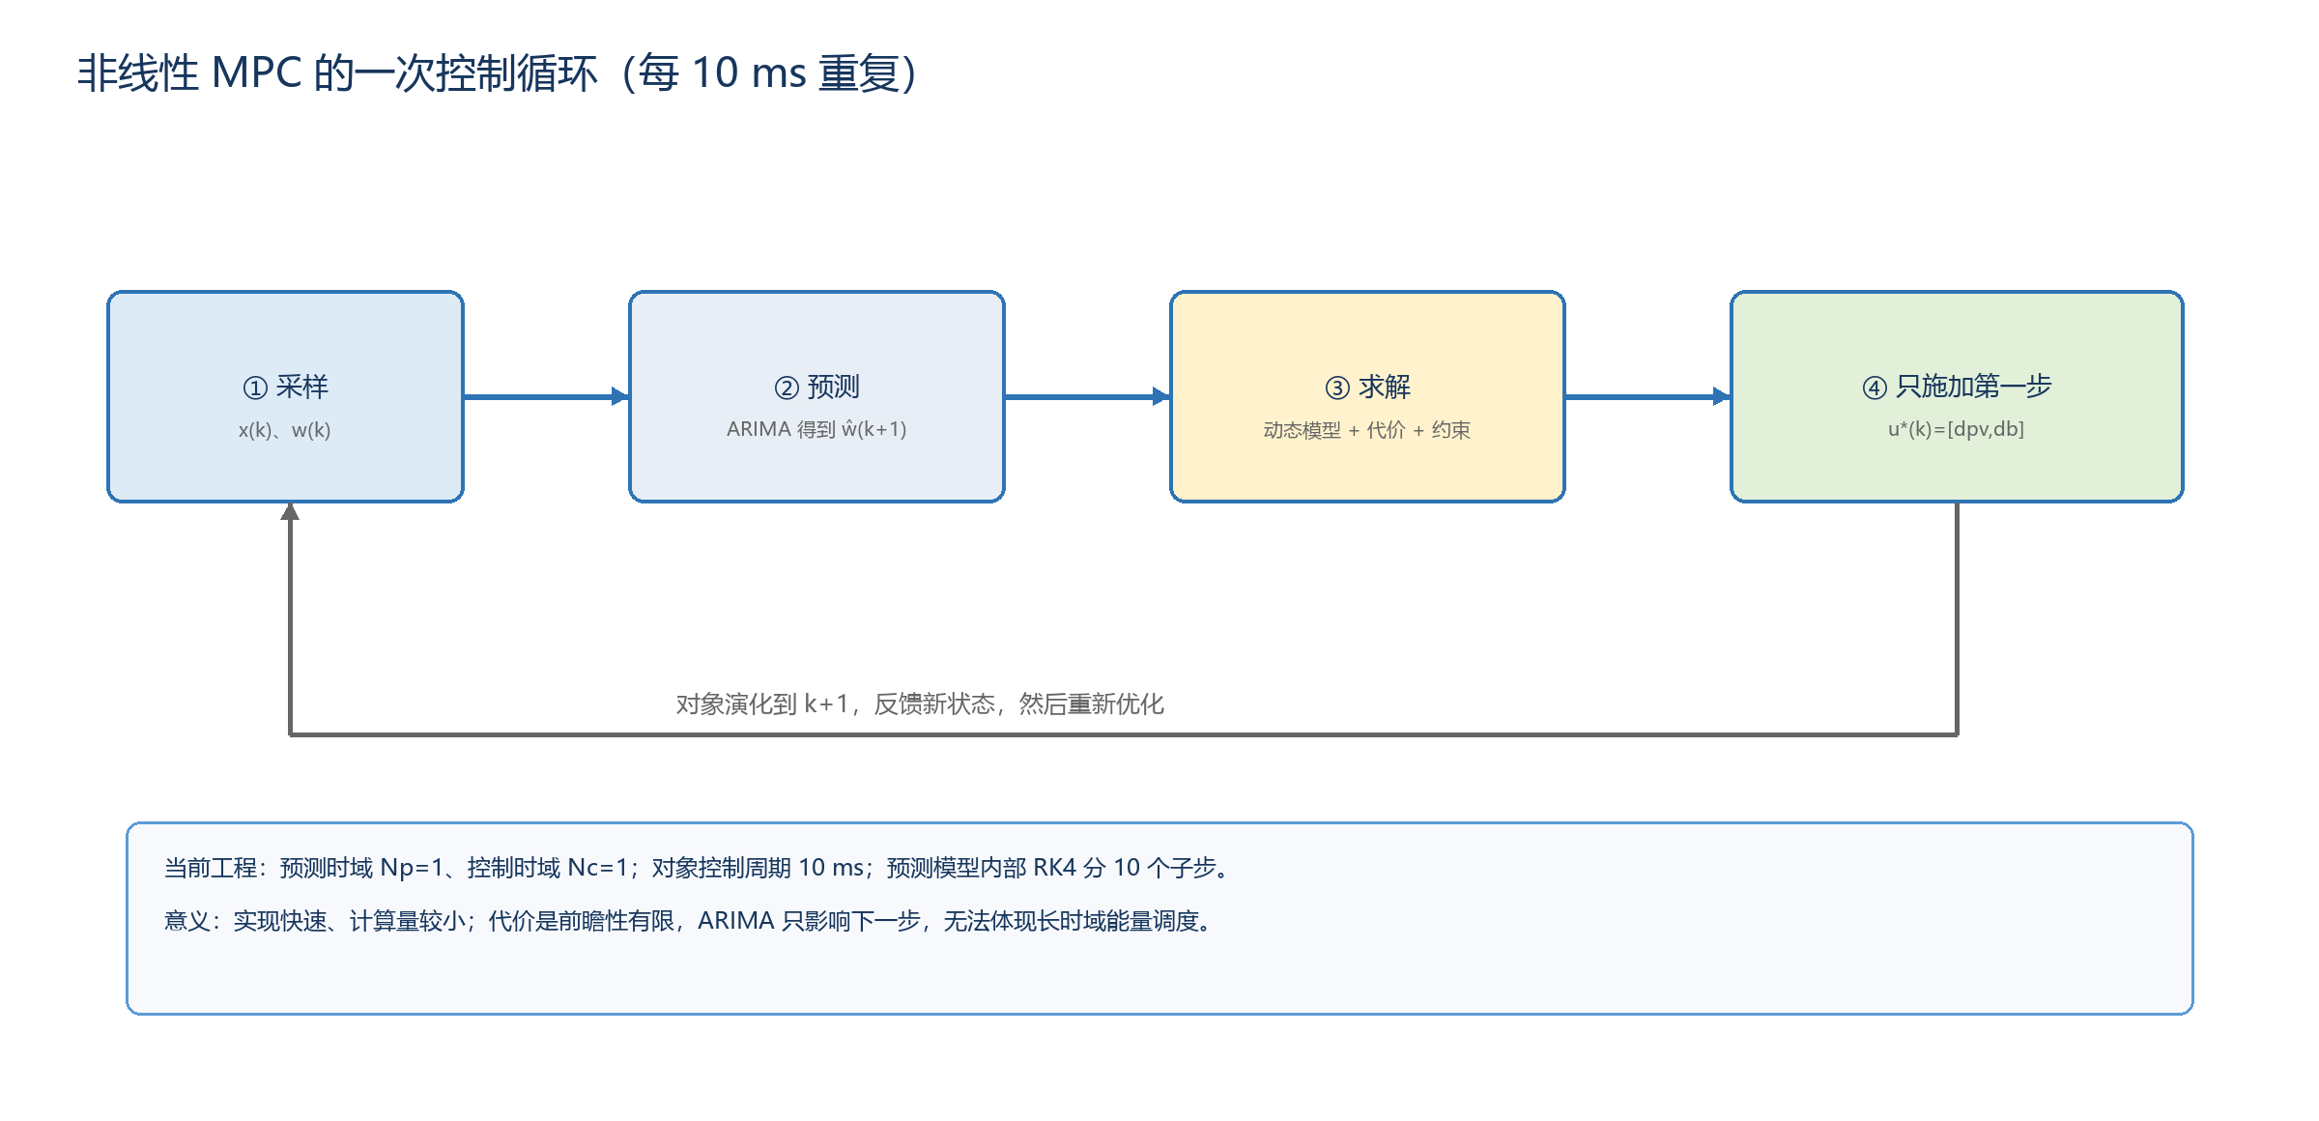
图 4 滚动时域控制的一次循环
模块/端口 | 设置与连接
State_Sample | Zero-Order Hold，0.01 s；x_state → MPC x
Output_Reference_Vector | Mux：[600,Vpv_ref,0]；再 Reshape 成行向量 → ref
Previous_Duty | Unit Delay，0.01 s，IC=u0；MPC 输出反馈 → last_mv
Forecast_Row | w_forecast Reshape 成行向量 → md
Mode_Split | 从 mode_bus 取 α
Mode_Dependent_Weights | Switch：α≥0.5 选 [0.75,0,0.15]，否则 [0.75,0.15,0]
Weight_Row | 在线 OV 权重 Reshape → weight 端口
Nonlinear MPC Controller | nlmpc object=nlmpcobj_pvbatt
Enable_MPC | ControllerSelect=1 时执行；避免 PI 与 MPC 同时计算
MPC status | 当前接 Terminator；调试时建议接日志

15.1 顶层控制选择与安全限幅
模块 | 设置
Controller_Select | Constant=ControllerSelect；1=MPC，0=PI
Controller_Selector | Switch threshold=0.5；u1=MPC，u3=PI
Enable_PI_When_Not_MPC | Logical NOT
Duty_Limits | Saturation：0.02～0.95
对象输入 | Duty_Limits 输出同时接对象、Scope 和 sim_u 日志

完成判据
- MPC 开启时 PI 子系统不执行，PI 开启时 MPC 不执行。
- 实际占空比全程位于 0.02～0.95。
- 控制更新点与 10 ms 周期对齐。

常见问题与处理
现象 | 原因 | 处理
MPC 输出维度错 | ref/md/weight 方向为列向量 | 按当前模块用 Reshape 转成行向量
占空比卡边界 | 对象符号错、权重失衡或初值差 | 先看未限幅 MPC 输出和状态预测，不要先放大边界
仿真每步都求解 | MPC 输入未离散采样 | State_Sample 与所有离散状态设 0.01 s

16 阶段 12：建立 PI 基线、日志和运行脚本
本阶段做什么 | 为什么要做 | 完成后得到什么
搭建透明的双回路 PI，统一记录状态、功率、占空比和模式。 | 给 MPC 提供同对象、同扰动的比较基线。 | 能用一个参数切换 MPC/PI 并计算 VRI。

16.1 当前 PI 子系统
回路 | 误差 | 参数与离散实现 | 输出
PV 电压 PI | vpv−Vpv_ref | Kp=0.002；Ki=0.20；积分增量 Ki×0.01；IC=0 | 校正量 + u0(1)
母线电压 PI | 600−vdc | Kp=0.001；Ki=0.05；积分增量 Ki×0.01；IC=0 | 校正量 + u0(2)

PI 对比的复现边界
论文公布的是基于 LQR 设计的一组状态反馈增益，但没有给出完整实现。当前工程使用可解释的双 PI 近似，因此只能用于“当前工程内 MPC 与 PI 的相对比较”，不能宣称精确复现论文 PI 曲线。

16.2 日志设置
To Workspace | 变量 | 格式 | Decimation
State_Log | sim_x | Structure With Time | 100
Aux_Log | sim_aux | Structure With Time | 100
Duty_Log | sim_u | Structure With Time | 100
Mode_Log | sim_mode | Structure With Time | 100
Disturbance_Log | sim_w | Structure With Time | 100

对象步长 10 μs，Decimation=100，因此连续日志约每 1 ms 记录一次；这比 10 ms 控制周期更细，足以观察瞬态。

16.3 运行与指标
result = run_paper_scenario("comparison","MPC");
plot_paper_scenario(result);
fprintf("mean VRI = %.6f %%\n", result.meanVRI);
VRI(%) = |vdc − 600| / 600 × 100

完成判据
- MPC/PI 可通过 ControllerSelect 互斥切换。
- sim_x、sim_aux、sim_u、sim_mode、sim_w 都有时间轴。
- 平均 VRI 与最大 VRI 从同一时间范围计算。

常见问题与处理
现象 | 原因 | 处理
日志长度不同 | 不同采样率或 Decimation | 绘图时用各自 time，不要按数组下标硬对齐
PI 积分越积越大 | 输出限幅后无抗饱和 | 增加 anti-windup，或在比较中记录积分状态
切换控制器有冲击 | PI/MPC 内部状态未做无扰切换 | 比较试验从 t=0 固定选择，不在运行中切换

17 论文每组仿真做了什么、说明了什么

17.1 论文统一参数
参数 | 论文值
PV 额定功率 | 约 9.5 kW
电池 | 300 V，20 Ah，SoC 20%～90%
直流母线 | 600 V，Cdc=1500 μF
PV/电池侧电容 | 各 300 μF
PV/电池侧电感 | 各 10 mH，电阻各 10 mΩ
开关频率 | 10 kHz；但控制分析使用平均值动态
对象样本时间 | 10 μs
控制间隔 | 10 ms
预测时域 | 1
权重 F/P/R/Q | 0.75 / 0.15 / 0.10 / 0.15

17.2 Mode I：由放电转充电
论文在约 4 s 改变环境和负载，使系统从“PV 略不足、由电池补偿”转为“PV 有富余、电池吸收”。意义是验证同一正常模式目标下，电池功率能跨过零点，而 PV 始终保持 MPPT，vdc 保持 600 V。
观察量 | 正确趋势 | 失败表现
Ppv | 跟随环境变化并保持接近 MPP | 长期偏离可用最大功率
Pbat | 由正变负 | 符号不变或功率不平衡
SoC | 先微降后上升 | 充电时仍下降
vdc | 扰动后快速回 600 V | 持续漂移或过冲过大

17.3 Mode II：由充电转放电
约 4 s 后负载超过 PV 可用功率且 SoC 高于下限。PV 继续 MPPT，电池补足缺口。意义是验证欠功率时的供电可靠性和母线调节能力。

17.4 Mode III：电池满后的 PV 限功率
SoC 在约 4.2 s 达 90%，电池不能继续吸收功率；α 从 0 切到 1，目标由跟踪 Vpv_ref 改为让电池电流接近 0，PV 离开 MPP 并主动降功率。约 12.2 s 负载变大后重新进入 MPPT。
Mode III 是论文最有价值的部分
只做 MPPT 会在电池满时制造能量无处可去的问题。Mode III 说明“最大化发电”不是任何时候都正确，独立系统必须把能量平衡和储能边界置于局部 MPPT 目标之上。

17.5 Mode IV：PV 失去功率
约 4.2 s 将 PV 功率降为 0，电池独立供负载，SoC 持续下降。意义是验证夜间/遮云情况下的孤岛供电。SoC 到 20% 后应切除非关键负载，但论文没有进一步实现。

17.6 MPC 与 PI 对比
论文在 t=1 s 同时把 G 从 500 提高到 1000 W/m²、T 从 35°C 降到 25°C，在 t=2 s 把负载从 7.2 kW 提到 14.4 kW。两者都恢复 600 V，但论文报告 MPC 瞬态更平滑，平均母线误差指标优于 PI。
项目 | 论文报告 | 当前工程实测
MPC 平均指标 | 0.001356（论文原文称 average error） | mean VRI≈0.121544%
PI 平均指标 | 0.011267 | mean VRI≈0.110473%
MPC 最大 VRI | 未单独给出 | ≈3.945106%
PI 最大 VRI | 未单独给出 | ≈5.989661%
MPC 终值 | 约 600 V | 600.001 V
PI 终值 | 约 600 V | 600.000 V

如何解释当前对比
当前 MPC 的峰值优于 PI，但平均 VRI 略高；这与论文结论并不完全一致。主要原因包括电池参数缺失、PI 实现不同、ARIMA 系数为基线、预测离散法不同和代价函数实现差异。正确做法是公开这些差异，而不是继续调图直到“看起来一样”。

17.7 300 s 真实日曲线
论文把 24 小时的负载、温度和辐照度压缩到 300 s，验证从清晨、白天到傍晚的连续运行。白天 PV 富余时电池充电，早晚 PV 不足时电池放电，vdc 维持 600 V。
当前工程的 realworld 场景是根据论文形状重构的合成曲线，不是论文所用 NREL 原始数据。若要严谨复现，应下载相同日期和站点数据，完成单位、时区、缺失值和缩放处理后替换 scenario_w。

18 论文原值、工程假设和实现差异
下表是判断复现可信度的关键。A 类可直接对应论文；B 类是工程等效实现；C 类是由于论文信息不足而采用的假设。
等级 | 项目 | 论文/工程对应 | 使用时怎么表述
A | C、L、r、Cdc、600 V、10 μs、10 ms、Np=1 | 按论文原值 | 可称参数复现
A | PV 模块四个额定点、300 V/20 Ah 电池 | 按论文原值 | 可称额定参数复现
B | PV 隐式方程 → 三维查表 | 数学关系等效，数值实现不同 | 称工程等效实现
B | 前向 Euler → RK4 十子步 | 离散方法不同 | 称稳健复现，不称同算法
B | 论文范数代价 → nlmpc 输出跟踪权重 | 目标对应但形式可能为平方代价 | 称目标映射
C | 9 串 5 并阵列结构 | 论文未公开 | 明确为额定功率匹配假设
C | PV 二极管参数 | 由公开点拟合 | 明确为拟合值
C | 电池 OCV 表、Rbat=0.08 Ω | 论文未公开 | 明确为可替换假设
C | ARIMA φ=0 | 论文未公开阶次/系数 | 称持久性基线
C | PI Kp/Ki | 论文只公开另一组反馈增益 | 称透明对比基线
C | realworld 曲线 | 当前为合成重构 | 不可称原始数据复现

18.1 如果目标是论文级严谨复现，下一步要补什么
- 获取或辨识论文使用的完整 PV 阵列布局和单二极管参数。
- 获取电池 E0、K、A、B、Rbat、OCV 曲线及充放电效率。
- 恢复论文 ARIMA 阶次、训练窗口、系数和预测误差评价。
- 按论文原始代价函数直接编写自定义 fmincon，并与 nlmpc 映射实现对照。
- 按相同场景和相同 VRI 定义复算论文数值，区分比例、百分数和平均方式。
- 用相同 NREL 数据替换合成 realworld 场景。

19 发散、不收敛和结果不对的系统排查

19.1 推荐排查顺序
- 先看是否出现 NaN/Inf，以及第一次出现的时间和信号。
- 再看 u_duty 是否撞到 0.02/0.95；若撞边界，查看未限幅控制输出。
- 断开控制器，用一致 u0 和恒定 w0 运行对象，确认六状态本身稳定。
- 检查 Ppv、Pbat、Pload 与母线电容储能是否满足功率平衡。
- 检查 P&O 的 ΔP、ΔV、Vpv_ref 和采样命中，确认参考没有单向跑边。
- 检查 modeID 和 α，确认没有在阈值附近高速切换。
- 最后看 MPC status、迭代次数、约束和预测状态；不要一开始就调权重。

19.2 症状—原因—处理总表
症状 | 优先检查 | 典型原因 | 处理
t=0 立即大尖峰 | x0/u0/w0 | 初值不满足稳态方程 | 重新求工作点；所有 Integrator/Delay 使用一致初值
vpv 或 iLpv 发散 | PV KVL/KCL | Sum 符号、L/C 单位或查表异常 | 断开 MPC，逐项显示导数
vb 高频振荡 | 电池电容分支 | Cb 快动态与 10 ms 预测不协调 | 保持对象 10 μs；预测器可用准稳态近似
vdc 持续上升 | 功率符号 | 充电功率被当作注入 | 统一 Pbat 正方向并做功率守恒
vdc 持续下降 | 负载输入 | 把功率当电阻或把电阻当功率 | w(3)=RLoad；Pload=vdc²/RLoad
P&O 参考撞边界 | ΔP·ΔV 逻辑 | 方向反、延时缺失、噪声大 | 恢复 10 ms/0.25 V，逐拍检查
Mode I/II 抖动 | Ppv−Pload 比较 | 无死区 | 加入功率滞环和最小保持时间
Mode III 尖峰 | α 权重硬切换 | 目标瞬时改变 | 权重渐变、MV rate 限制、SoC 滞环
MPC 不可行 | 状态/MV 约束 | 初值越界、速率限制过紧 | 先放宽 Rate，检查 SoC 和上一拍 MV
MPC 很慢 | 预测函数和求解器 | 每步求根、尺度差、300 s 全程优化 | 使用查表、尺度化、短场景逐步验证
零 OV 权重警告 | 在线权重 | 某模式故意关闭一个目标 | 确认 vdc 权重始终非零；调试时记录权重
PI 比 MPC 更好 | 比较公平性 | PI 实现与论文不同、权重未调、指标范围不同 | 固定对象/场景/采样/指标，再分别整定
300 s 跑不完 | 步数与控制求解 | 300 s/10 μs=3000 万对象步 | 先用缩短场景；确认后再加速模式或离线数据

19.3 最小化问题的断开法
试验 | 临时替换 | 说明
对象稳定性 | u_duty=u0，w=w0 | 失败说明对象/初值问题，与 MPPT/MPC 无关
PV 支路 | 固定 db 和负载，仅改变 dpv | 观察 vpv/iLpv/Ppv 方向
电池支路 | 固定 dpv，给小负载阶跃 | 观察 Pbat、SoC、vdc
P&O | 对象稳定后只启用 Vpv_ref，不接 MPC | 观察参考是否有界
MPC | 固定 Vpv_ref、固定模式、固定扰动 | 先验证单一 Mode I
模式切换 | MPC 稳定后再跨 SoC/P 功率阈值 | 把控制问题与切换问题分离

20 独立复现完成清单
完成 | 检查项
待确认 | 参数脚本区分论文原值、拟合值和复现假设
待确认 | 求解器 fixed-step ode4，步长 1e−5 s
待确认 | PV 查表维度为 V×T×G，STC 最大功率约 9.59 kW
待确认 | x_state 顺序为 [vpv,iLpv,vb,iLb,SoC,vdc]
待确认 | aux 顺序为 [Ipv,Ib,Ebat,Ppv,Pbat,Pload]
待确认 | 充电时 Pbat<0 且 SoC 上升；放电时相反
待确认 | 恒定 u0/w0 下六状态对象有限且功率平衡
待确认 | P&O 周期 10 ms，步长 0.25 V，参考限幅 180～315 V
待确认 | Mode III 时 α=1，其余模式 α=0
待确认 | ARIMA 基线明确为 φ=0，不冒充论文系数
待确认 | nlmpc：6 状态、3 输出、2 MV、3 MD、Ts=0.01、Np=Nc=1
待确认 | MV 范围 0～1、Rate±0.05，实际 Duty 限幅 0.02～0.95
待确认 | MPC/PI 互斥启用，日志变量完整
待确认 | Mode I～IV 分别单独通过后再跑 comparison/realworld
待确认 | 报告中明确当前数值与论文不一致的原因

结构检查结果
当前 PV_Battery_MPC.slx 已检查：无未连接端口、无悬空连线。comparison 场景的 MPC 和 PI 均能回到约 600 V；这证明工程可运行，但不等于所有论文数值已经一比一复现。

附录 A 论文参数与当前工程参数速查
类别 | 参数 | 当前值 | 来源
PV 变换器 | Cpv / Lpv / rLpv | 300 μF / 10 mH / 10 mΩ | 论文
电池变换器 | Cb / Lb / rLb | 300 μF / 10 mH / 10 mΩ | 论文
母线 | Cdc / Vdc_ref | 1500 μF / 600 V | 论文
PV 模块 | Pmp/Vmp/Imp/Voc/Isc | 213.15 W / 29 V / 7.35 A / 36.3 V / 7.84 A | 论文
PV 阵列 | Ns/Np | 9 / 5 | 复现假设
电池 | 额定电压/容量/SoC | 300 V / 20 Ah / 0.20～0.90 | 论文
电池 | Rbat/OCV 表 | 0.08 Ω / 270～312 V | 复现假设
控制 | 对象步长/控制周期 | 10 μs / 10 ms | 论文
控制 | Np/Nc | 1 / 1 | 论文/工程
控制 | 输出权重正常 | [0.75,0.15,0] | 论文目标映射
控制 | 输出权重限功率 | [0.75,0,0.15] | 论文目标映射
控制 | MV rate/实际限幅 | ±0.05 / 0.02～0.95 | 工程措施
P&O | 周期/步长/死区/范围 | 10 ms / 0.25 V / 1 W / 180～315 V | 工程设置
ARIMA | φT/φG/φR | 0 / 0 / 0 | 复现基线

附录 B 顶层连线速查
源 | 目标
Scenario_Profiles.w_actual | ARIMA、Power_Management_Logic、Plant、sim_w
Plant.x_state | MPC、PI、P&O、PMS、Scope、sim_x
Plant.aux | P&O、PMS、Scope、sim_aux
ARIMA.w_forecast | MPC.md
P&O.Vpv_ref | MPC.ref、PI PV 电压回路
PMS.mode_bus | MPC 在线权重、sim_mode
MPC.u_mpc / PI.u_pi | Controller_Selector
Controller_Selector | Duty_Limits
Duty_Limits | Plant.u_duty、Scope、sim_u

附录 C 现有脚本作用速查
脚本 | 作用
pvbatt_parameters.m | 所有论文值、拟合值和工程假设
pvbatt_generate_pv_lookup.m | 生成 PV 三维电流查表
pvbatt_pv_current.m | 读取 PV 查表
pvbatt_battery_ocv.m | 读取 OCV–SoC 表
pvbatt_operating_point.m | 计算一致 x0/u0/w0
pvbatt_state_derivatives.m | 六状态连续平均值方程
pvbatt_state_transition.m | MPC 离散预测状态函数
pvbatt_mpc_output.m | 输出 [vdc,vpv,iLb]
pvbatt_create_nlmpc.m | 创建并验证 nlmpc 对象
pvbatt_build_scenario.m | 生成 comparison、mode1～4、realworld
pvbatt_initialize.m | 统一初始化并写入工作区
run_paper_scenario.m | 使用 SimulationInput 仿真并计算 VRI
plot_paper_scenario.m | 绘制功率、母线电压和 SoC

参考文献 主文献与说明
Batiyah, S.; Sharma, R.; Abdelwahed, S.; Alhosaini, W.; Aldosari, O. Predictive Control of PV/Battery System under Load and Environmental Uncertainty. Energies 2022, 15, 4100. DOI: 10.3390/en15114100.
本手册对主文献内容进行了归纳、解释和工程化重构，没有逐句复制论文。模型参数和实现差异以当前 D:\PV_MPPT 工作区为准。

